**UJIAN TENGAH SEMESTER**

APLIKASI MOBILE



**Disusun oleh :**

Lia Fitriani (V3923013)

**Dosen**

Yusuf Fadila Rachman. S.Kom., M.Kom

**PS D-III TEKNIK INFORMATIKA**

**SEKOLAH VOKASI**

**UNIVERSITAS SEBELAS MARET**

**2024**

Aplikasi "Toko Buah Lia " adalah aplikasi sederhana untuk menjual buah-buahan dengan fitur login, registrasi, pencarian buah, dan tampilan daftar buah

Penjelasan kode:

* **Import**: Mengimpor paket material dari Flutter yang memberikan akses ke berbagai widget dan fungsi yang dibutuhkan untuk membangun antarmuka pengguna.
* **Fungsi main()**: Ini adalah titik masuk aplikasi. Di sini, runApp() dipanggil dengan MyApp, yang merupakan widget utama aplikasi.
* **MyApp**: Kelas yang mewarisi dari StatelessWidget. Ini menentukan tema dan rute aplikasi.
* **MaterialApp**: Widget yang mengatur tema dan navigasi.
* **title**: Nama aplikasi.
* **theme**: Mengatur tema aplikasi dengan warna hijau dan font yang disesuaikan.
* **home**: Menentukan halaman awal yang ditampilkan saat aplikasi dibuka, yaitu HomePage.
* **routes**: Mendaftarkan rute aplikasi yang dapat dinavigasi ke halaman login, registrasi, halaman toko buah, dan hasil pencarian.
* **HomePage**: Halaman utama aplikasi yang menampilkan gambar, teks sambutan, dan tombol untuk login dan registrasi.
* **Scaffold**: Struktur dasar halaman yang menyediakan AppBar dan Body.
* **AppBar**: Menampilkan judul aplikasi.
* **Center** dan **Column**: Mengatur posisi elemen secara vertikal di tengah halaman.
* **Image.network**: Menampilkan gambar dari URL.
* **ElevatedButton**: Tombol yang menavigasi ke halaman login atau registrasi saat ditekan.
* **BottomNavBar**: Menyediakan navigasi di bagian bawah aplikasi.
* **LoginPage**: Halaman untuk login pengguna.
* **TextField**: Kolom input untuk email dan password. Password disembunyikan saat diketik.
* **ElevatedButton**: Tombol untuk login yang akan mengarahkan pengguna ke halaman FruitStorePage setelah ditekan.
* **RegisterPage**: Halaman untuk mendaftar pengguna baru.
* **TextField**: Kolom input untuk nama lengkap, email, dan password.
* **ElevatedButton**: Tombol untuk menyelesaikan proses registrasi dan mengarahkan pengguna ke halaman FruitStorePage.
* **FruitStorePage**: Halaman yang menampilkan buah-buahan dan fitur pencarian.
* **StatefulWidget**: Memungkinkan halaman ini memiliki status yang dapat berubah (seperti pemilihan item di navigasi).
* **TextField**: Kolom input untuk pencarian buah.
* **Row**: Mengatur kolom buah yang direkomendasikan.
* **Image.network**: Menampilkan gambar buah dari URL.
* **BottomNavBar**: Menyediakan navigasi di bagian bawah halaman.
* **SearchPage**: Halaman yang menampilkan hasil pencarian buah.
* **Text**: Menampilkan teks sederhana sebagai hasil pencarian.
* **BottomNavBar**: Menyediakan navigasi di bagian bawah halaman.
* **BottomNavBar**: Widget untuk menampilkan navigasi di bagian bawah halaman.
* **BottomNavigationBar**: Menyediakan item navigasi untuk beranda, toko, dan chat.
* **onTap**: Menangani navigasi berdasarkan item yang dipilih.

Hasil program

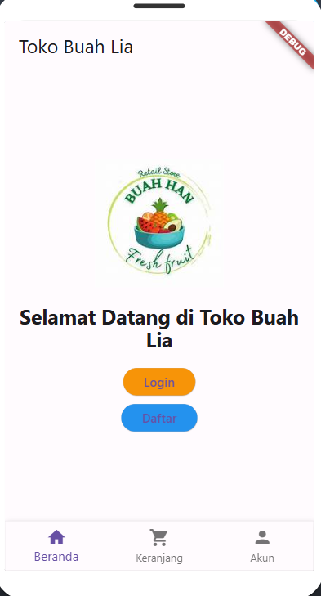

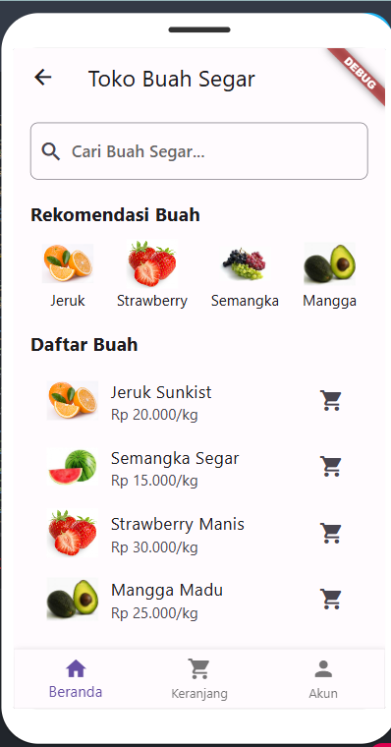

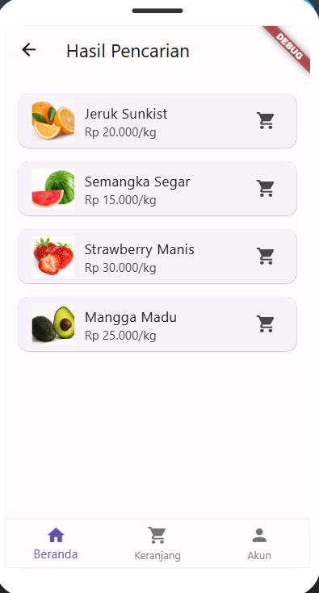

Link gitthub:

https://github.com/Liafitriani29/V3923013_Lia-Fitriani_UTS-APLIKASI-MOBILE.git